Citronis  Isen er blød og cremet som en god flødeis og så har den en helt vidunderlig frisk smag af citron. Den skal opleves.  Ingredienser:  1 liter:  4 æggeblommer  200 g sukker  saft af 2 citroner  1/2 liter piskefløde | 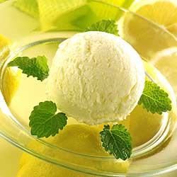
Fremgangsmåde:
Pisk æggeblommer og sukker hvidt.
Pres citronerne og rør saften i æggesnapsen.
Pisk fløden til skum og vend den i æggemassen.
Hæld cremen i en form og dæk den med et tætsluttet låg eller alu-folie.
Frys cremen i min. 4 timer

Appelsinis  En frisk og delikat isdessert, lavet med yoghurt. Vælg altid økologiske appelsiner når skallen skal bruges; de er usprøjtede. Eller skold appelsinerne før de bruges.  Ingredienser:  1 liter:  3 æggeblommer  60 g sukker  21/2 dl yoghurt naturel  1 dl appelsinsaft  2 tsk. reven appelsinskal  50 g mørk chokolade(kan udelades)  1/4 liter piskefløde  3 æggehvider | 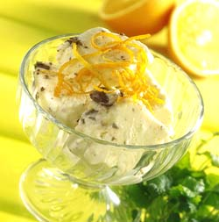
Fremgangsmåde:
Pisk æggeblommer og sukker til en luftig æggesnaps.
Tilsæt yoghurt, appelsinsaft, appelsinskal og groft hakket chokolade.
Pisk fløden stiv og vend den i æggesnapsen.
Pisk æggehviderne stive og vend dem i cremen.
Hæld appelsincremen i en form og dæk med tætsluttet låg eller alu-folie.
Frys cremen i min. 4 timer.

Kokosis med lime
Ingredienser:
2,5 dl kokosmælk
2,5 dl piskefløde
150 gram Rørsukker
1 dl friskreven kokos
4 æggeblommer
2 æggehvider
Saft fra én og skal fra 2 limefrugter
5 cl malibu
1/3 vanillestang, flækket
1 knivspids fint salt
Hvid peber (6-8 omgange på en god peberkværn)
Fremgangsmåde:
Pisk æggeblommerne med salt, peber og halvdelen af sukkeret. Bring kokosmælken i kog med limeskal, reven kokos og 1/3 flækket vanillestang. Hæld den over æggeblommerne under omrøring. Hæld blandingen tilbage i gryden og varm op til æggeblommerne legerer - uden at blandingen kommer i kog. Skrab vanillekornene ud i cremen. Hæld cremen i en skål og køl den af.

Hæld æggehviderne og et par dråber limesaft i en skål og pisk til massen antager form som bløde toppe. Hæld resten af rørsukkeret og resten af limesaften i lidt efter lidt, mens du stadig pisker til massen er så fast at den ikke glider i skålen, når du langsomt hælder bunden i vejret på den.

Pisk fløden til let skum. Rør Malibu i den kolde kokosflødecreme, rør halvdelen af flødeskummet i og vend så forsigtigt resten i. Vend de stiftpiskede æggehvider i, hæld blandingen i en form og frys den i 3 - 4 timer, eller til den er fast.

